Autor: Àngel Gascón
GSX LAB9 - Gestió SF

Pregunta 1, Afegir partició de disc
# Pregunta1
# Crea disc virtual i afegeix: GSXDiscBuit.pdf
apt-get install fdisk
apt-get install quota
fdisk -l
#########
#Disk /dev/sda: 48,8 GiB, 52428800000 bytes, 102400000 sectors
#Disk model: VBOX HARDDISK
#Units: sectors of 1 * 512 = 512 bytes
#Sector size (logical/physical): 512 bytes / 512 bytes
#I/O size (minimum/optimal): 512 bytes / 512 bytes
#Disklabel type: dos
#Disk identifier: 0x82e1d368

#Dispositiu Arrencada Start Final Sectors Size Id Tipus
#/dev/sda1 * 2048 100399103 100397056 47,9G 83 Linux
#/dev/sda2 100401150 102397951 1996802 975M 5 Estesa
#/dev/sda5 100401152 102397951 1996800 975M 82 Intercanvi Linux / S

#Disk /dev/sdb: 2 GiB, 2147483648 bytes, 4194304 sectors
#Disk model: VBOX HARDDISK
#Units: sectors of 1 * 512 = 512 bytes
#Sector size (logical/physical): 512 bytes / 512 bytes
#I/O size (minimum/optimal): 512 bytes / 512 bytes
#########

# creem partició /dev/sdb1 i la formategem:
fdisk /dev/sdb
#########
#Welcome to fdisk (util-linux 2.33.1).
#Changes will remain in memory only, until you decide to write them.
#Be careful before using the write command.
#
#Device does not contain a recognized partition table.
#Created a new DOS disklabel with disk identifier 0x2e2ee54a.
#
#Ordre (m per a obtenir ajuda): n
#Partition type
# p primary (0 primary, 0 extended, 4 free)
# e extended (container for logical partitions)
#Select (default p): p
#Nombre de partició (1-4, default 1): 1
#First sector (2048-4194303, default 2048):
#Last sector, +/-sectors or +/-size{K,M,G,T,P} (2048-4194303, default 4194303):

#Created a new partition 1 of type 'Linux' and of size 2 GiB.

#Ordre (m per a obtenir ajuda): w
#The partition table has been altered.
#Calling ioctl() to re-read partition table.
#Syncing disks.
#########
mkfs.ext4 /dev/sdb1
#########Creem punt de muntatge i muntem la partició
mkdir /mnt/disc2
mount -t ext4 -o rw,grpquota /dev/sdb1 /mnt/disc2
#########Verifiquem que el disc s'hagi muntat bé
#S. fitxers Mida En ús Lliure %Ús Muntat a
#udev 2,0G 0 2,0G 0% /dev
#tmpfs 395M 5,7M 390M 2% /run
#/dev/sda1 47G 22G 23G 49% /
#tmpfs 2,0G 0 2,0G 0% /dev/shm
#tmpfs 5,0M 4,0K 5,0M 1% /run/lock
#tmpfs 2,0G 0 2,0G 0% /sys/fs/cgroup
#tmpfs 395M 12K 395M 1% /run/user/1000
#/dev/sdb1 2,0G 6,0M 1,9G 1% /mnt/disc2
##########
#Copia directori /empresa/projectes a la partició
cp -r /empresa/projecte/ /mnt/disc2/
blkid #per a saber la UUID de la partició
#modifiquem /etc/fstab/ afegint: UUID /mnt/disc2 ext4 defaults,usrquota,grpquota 0 0
mount -o remount /mnt/disc2 #remount per aplicar els canvis a /etc/fstab/
#Habilita sistema de quotes dins la particio
quotacheck -cug /mnt/disc2
du /mnt/disc2/
##
#16 /mnt/disc2/lost+found
#4 /mnt/disc2/projectes/Raspberry
#4 /mnt/disc2/projectes/Disseny
#4 /mnt/disc2/projectes/Marqueting
#4 /mnt/disc2/projectes/Administracio
#20 /mnt/disc2/projectes
#56 /mnt/disc2/
##

# edquota -g group_name
setquota -g Disseny 10 100 0 0 /mnt/disc2
setquota -g Raspberry 10 100 0 0 /mnt/disc2
setquota -g Marqueting 10 100 0 0 /mnt/disc2
setquota -g Administracio 10 100 0 0 /mnt/disc2
quotaon -ug /mnt/disc2
quota -vg Disseny
#Disk quotas for group Disseny (gid 1002):
# Filesystem blocks quota limit grace files quota limit grace
# /dev/sdb1 0 10 100 0 0 0
#/empresa/tmp
mkdir -p /tmp/disc2/empresa/tmp
mount -t tmpfs -o size=100M tmpfs /tmp/disc2/empresa/tmp
chmod a+rwxt /tmp/disc2/empresa/tmp
# drwxrwxrwt -> garanteix que tothom tinngui tots els permissos necessaris sobre els fitxers, però que ningú pugui carregar-se els fitxers d'un altre.

Pregunta 2, Servidor – Client NFS (Opció 3)
Per a asignar fàcilment una IP a cada máquina he modificat la configuración de xarxa NAT a bridge:
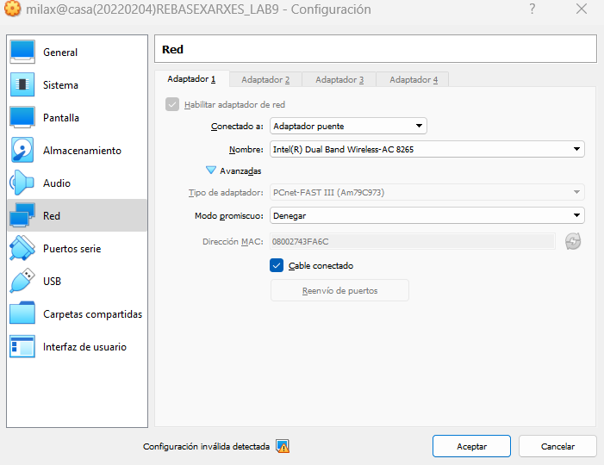
Fent així que cada máquina virtual tingui una IP propia dins la xarxa local.
#Pregunta2

#Executar el script de creació d'usuaris en ambdues màquines Debian per a crear els mateixos usuaris en ambdues màquines.
#Per a facilitar-me la vida he modificat la configuració de xarxa de la VM a adapatador de red en comptes de NIC, assignant així una ip a les màquines virtuals.

#Configurar el servidor NFS. (Màquina virtual2) Això es pot fer instal·lant el paquet nfs-kernel-server amb la comanda apt-get install nfs-kernel-server.
#Després, s'ha de crear un directori que es vol compartir, per exemple, /home/nfs amb la comanda mkdir /home/nfs.
#A continuació, s'ha de configurar el servidor NFS perquè comparteixi el directori que acabem de crear afegint la següent línia al fitxer /etc/exports: /home/nfs *(rw,sync,no_subtree_check)
apt-get install nfs-kernel-server
mkdir -p /empresa/usuaris/departaments
chmod -r /empresa/usuaris/departaments #si no s'afegeixen el client no reconeix
echo "/empresa/usuaris/departaments 192.168.1.0/24(rw,sync,no_root_squash,no_subtree_check)" >> /etc/exports
exportfs -av
systemctl restart nfs-kernel-server
touch /empresa/usuaris/departaments/hi.txt
echo "Heyy" >> /empresa/usuaris/departaments/hi.txt

#ip addr -> 192.168.1.61 (adreça servidor)

#Configurar el client NFS. (Màquina virtual2) Això es pot fer instal·lant el paquet nfs-common amb la comanda sudo apt-get install nfs-common.
#Després, s'ha de crear un directori en el client on es muntarà el directori compartit del servidor, per exemple, /home/nfs-client amb la comanda sudo mkdir /home/nfs-client.
#A continuació, es pot muntar el directori compartit del servidor amb la comanda: sudo mount -t nfs <ip_del_servidor>:/home/nfs /home/nfs-client
apt-get install nfs-common
mkdir -p /home/nfs-client
mount -t nfs 192.168.1.61:/empresa/usuaris/departaments /home/nfs-client

Un cop realitzada la configuración, des de la máquina client es pot observar:
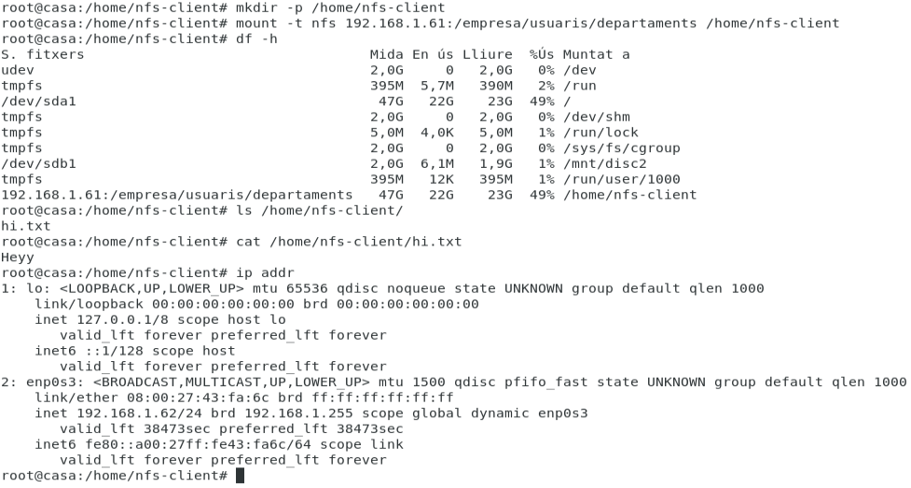
Si es creen o modifiquen fitxers el comportament és l’esperat i els canvis es poden observar des de client/servidor.

Es vol que la configuració es mantingui entre diferents boots. Amb quines opcions s'han d'exportar els directoris des de la máquina server? Quins permisos han de tenir els directoris a exportar?
S’hauria d’exportar en les opcions ja especificades anterirorment i a més afegir el punt de montatge del NFS al fitxer /etc/fstab. Els permisos haurien de ser com a mínim de lectura per a que tot funcioni correctament.
Amb quines opcions s'han de montar els directoris a la màquina client?, hi ha alguna restricció de funcionament segons la creació d'usuaris que haguem fet?
En aquest cas no hi ha restriccions, tot i que pel que he anat veient depenent de com s’especifica aquest echo:
echo "/empresa/usuaris/departaments 192.168.1.0/24(rw,sync,no_root_squash,no_subtree_check)" >> /etc/exports

No tots els usuaris podrien arribar a montar el directori compartit ja que el servidor no els deixaria.

